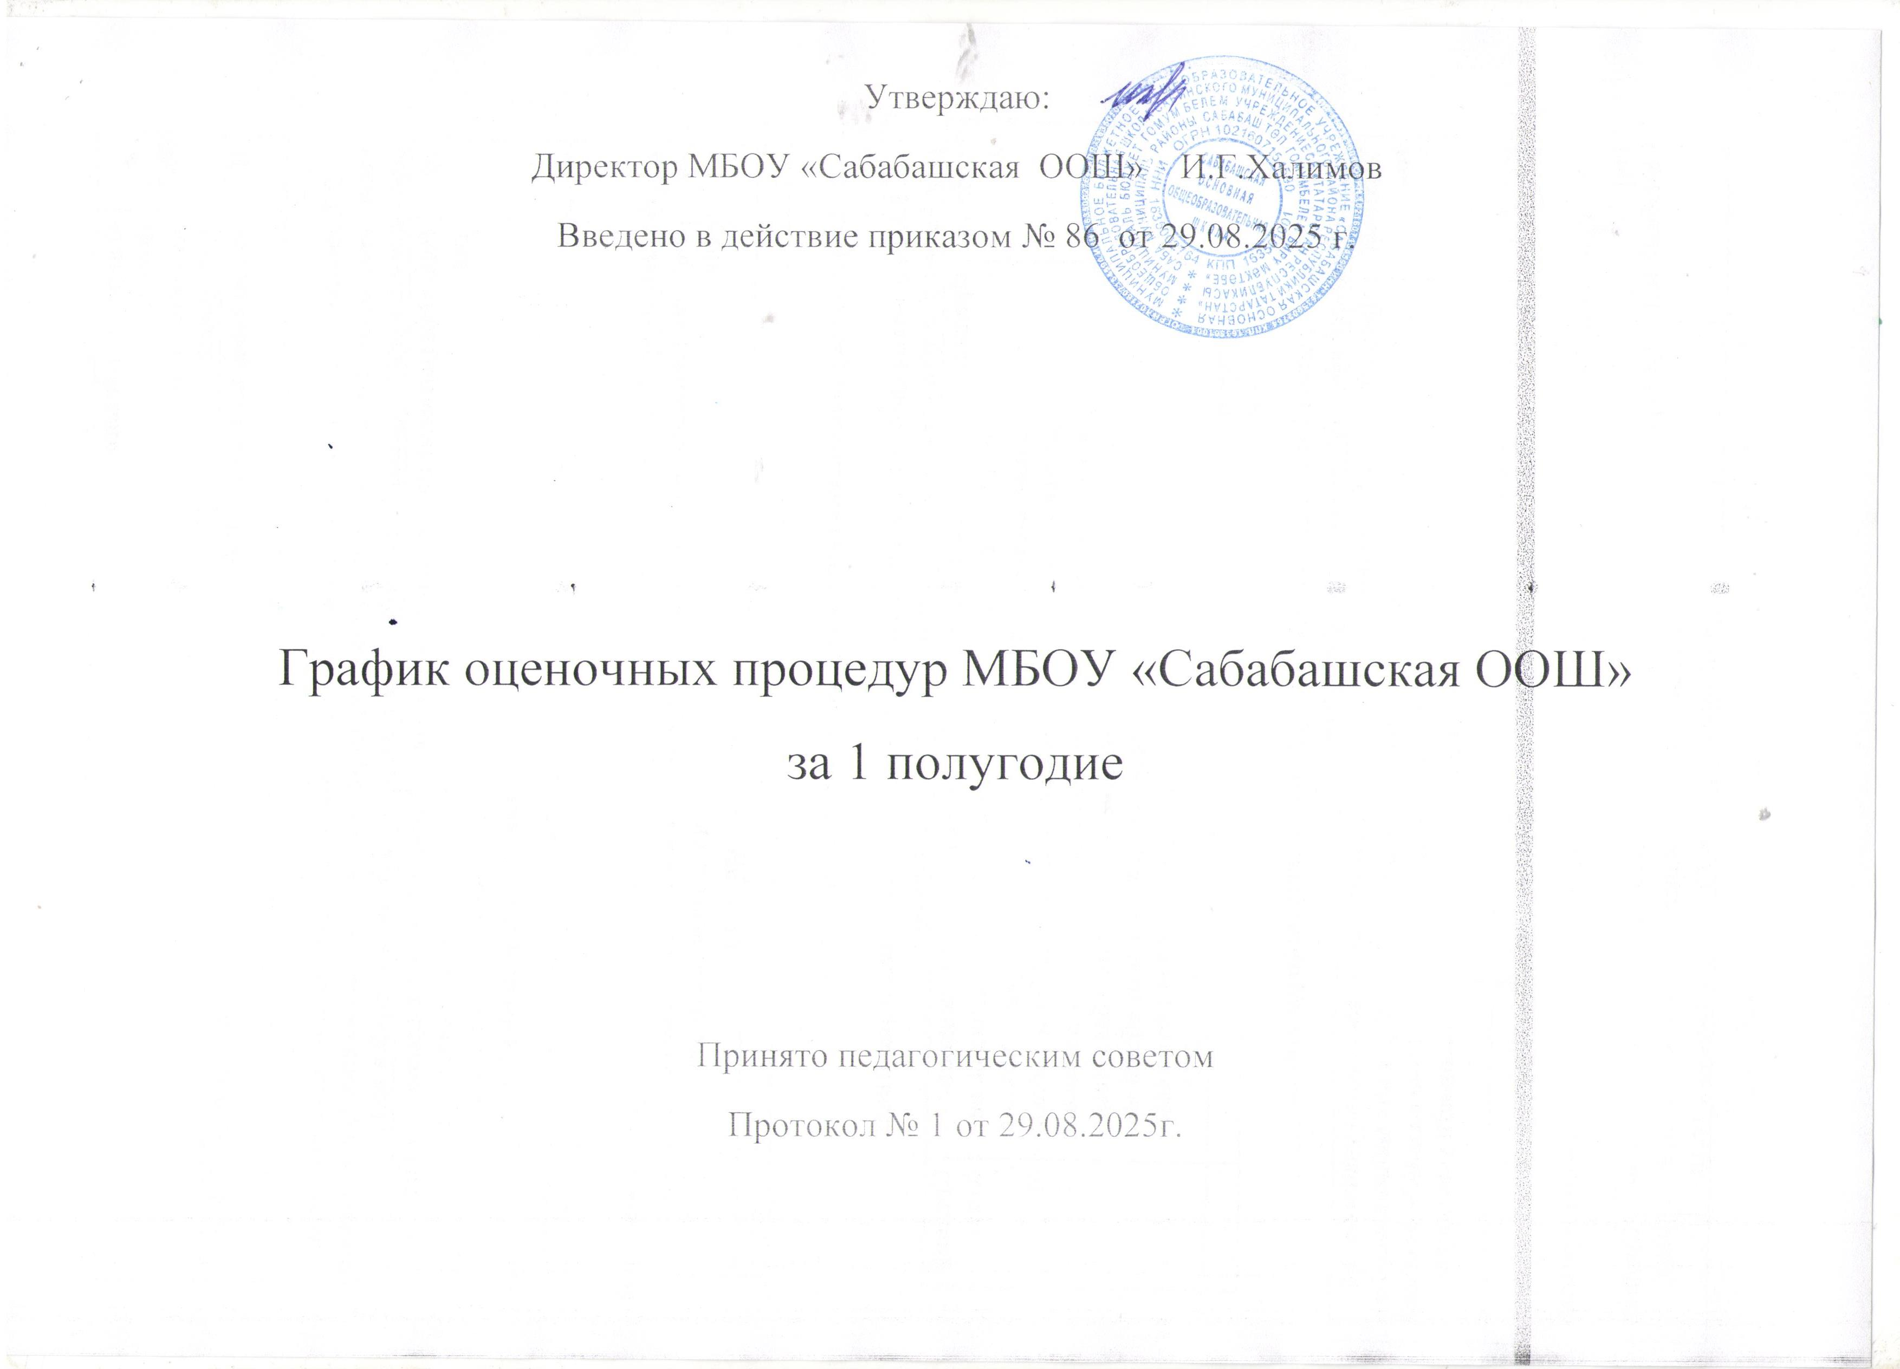

за сентябрь
классы | 1 | 2 |  | 3 | 4 | 5 | 6 | 7 | 8 | 9 | 10 | 11 | 12 | 13 | 14 | 15 | 16 | 17 | 18 | 19 | 20 | 21 | 22 | 23 | 24 | 25 | 26 | 27 | 28 | 29 | 30
1
2 |  |  |  |  |  |  |  |  |  |  |  |  |  |  |  |  |  |  |  |  |  |  |  |  |  |  |  |  |  |  | ом
3
4 |  |  |  |  |  |  |  |  |  |  |  |  | м |  |  |  |  |  |  |  |  |  |  | р
5 |  |  |  |  |  |  |  |  |  | ря | р | м | ан |  |  |  |  |  |  |  |  |  |  |  |  |  |  | ан
6
7 |  |  |  |  |  |  |  |  |  |  |  | р |  |  |  |  |  |  |  |  |  |  |  |  | ан
8
9 |  |  |  |  |  |  |  |  |  |  |  |  |  |  |  |  |  |  |  |  |  |  |  |  |  | ан
 |  |  | федеральный уровень (ВПР) |  |  |  |  |  |  |  |  |  |  |  |  |  |  | муниципальный уровень |  |  |  |  |  |  |  |  |  | Школьный уровень -по КТП
 |  |  | Региональный уровень (РПР) |  |  |  |  |  |  |  |  |  |  |  |  |  |  | Школьный уровень |  |  |  |  |  | АКР
 |  | ин |  |  | информатика |  |  |  |  |  |  |  |  |  |  |  | Ал |  | алгебра |  |  |  |  |  |  |  |  | Б |  | биология
 |  | л |  |  | литература |  |  |  |  |  |  |  |  |  |  |  | Гм |  | геометрия |  |  |  |  |  |  |  |  | Гг |  | география
 |  | р |  |  | русский язык |  |  |  |  |  |  |  |  |  |  |  | Ф |  | физика |  |  |  |  |  |  |  |  | Ом |  | окружающий мир
 |  | м |  |  | математика |  |  |  |  |  |  |  |  |  |  |  | Х |  | химия |  |  |  |  |  |  |  |  | Ан |  | английский язык
 |  | м |  |  | музыка |  |  |  |  |  |  |  |  |  |  |  | Ря |  | родной язык |  |  |  |  |  |  |  |  | И |  | история
 |  | ф |  |  | физкультура |  |  |  |  |  |  |  |  |  |  |  | Рл |  | родная литература |  |  |  |  |  |  |  |  | О |  | обществознание
 |  | Из |  | ИЗО |  |  |  |  |  |  |  |  |  |  |  |  | О |  | ОБЗР
 |  | Т |  |  |  | Труд(Технология)

За октябрь

классы | 1 | 2 | 3 | 4 | 5 | 7 | 8 | 9 | 10 | 11 | 12 | 13 | 14 | 15 | 16 | 17 | 18 | 19 | 20 | 21 | 22 | 23 | 24 | 25 | 26 | 27 | 28 | 29 | 30 | 31
1
2 | л |  |  |  |  |  |  |  |  |  |  |  |  |  |  |  |  |  |  | м | ря
3 |  |  | л |  |  |  |  |  |  |  |  |  |  | м |  |  |  |  |  |  |  | ря
4 |  |  |  |  |  |  |  |  |  |  |  |  |  |  | м | ря |  |  |  | ан
5 |  |  |  |  |  |  |  |  |  |  |  | ря |  |  |  | ан |  |  |  |  | м
6 |  |  | м | ан |  |  |  |  |  |  |  |  |  |  |  |  |  |  |  | ря | р
7 |  |  |  |  |  |  |  |  |  |  |  |  |  |  |  |  |  |  |  | ан | ал
8 |  |  | ал |  |  |  | ан | гм |  |  |  |  |  | гг |  |  |  |  |  | ан
9 |  |  |  |  |  |  | ан |  |  |  |  |  |  |  |  |  |  |  |  | ря
 |  | федеральный уровень (ВПР) |  |  |  |  |  |  |  |  |  |  |  |  |  | муниципальный уровень |  |  |  |  |  |  |  |  |  | Школьный уровень -по КТП
 |  | Региональный уровень (РПР) |  |  |  |  |  |  |  |  |  |  |  |  |  | Школьный уровень |  |  |  |  |  | АКР
 |  | ин | информатика |  |  |  |  |  |  |  |  |  |  |  | Ал |  | алгебра |  |  |  |  |  |  |  |  | Б |  | биология
 |  | л | литература |  |  |  |  |  |  |  |  |  |  |  | Гм |  | геометрия |  |  |  |  |  |  |  |  | Гг |  | география
 |  | р | русский язык |  |  |  |  |  |  |  |  |  |  |  | Ф |  | физика |  |  |  |  |  |  |  |  | Ом |  | окружающий мир
 |  | м | математика |  |  |  |  |  |  |  |  |  |  |  | Х |  | химия |  |  |  |  |  |  |  |  | Ан |  | английский язык
 |  | м | музыка |  |  |  |  |  |  |  |  |  |  |  | Ря |  | родной язык |  |  |  |  |  |  |  |  | И |  | история
 |  | ф | физкультура |  |  |  |  |  |  |  |  |  |  |  | Рл |  | родная литература |  |  |  |  |  |  |  |  | О |  | обществознание
 |  | Из | ИЗО |  |  |  |  |  |  |  |  |  |  |  | О |  | ОБЖ
 |  | Т |  | Технология

За ноябрь

классы | 1 | 2 | 3 | 4 | 5 | 7 | 8 | 9 | 10 | 11 | 12 | 13 | 14 | 15 | 16 | 17 | 18 | 19 | 20 | 21 | 22 | 23 | 24 | 25 | 26 | 27 | 28 | 29 | 30 | 31
1
2 |  |  |  |  |  |  |  |  |  |  |  |  |  |  |  |  |  |  |  |  |  |  |  |  |  |  | м
3 |  |  |  |  |  |  |  |  |  |  |  |  |  | л
4 |  |  |  |  |  |  |  |  |  |  |  |  |  |  |  |  |  |  |  | р
5 |  |  |  |  |  |  |  |  |  |  |  |  |  |  |  |  |  |  |  |  |  |  |  | ан
6 |  |  |  |  |  |  |  |  |  |  |  |  |  |  |  |  |  |  |  |  |  |  |  |  |  | ан
7 |  |  |  |  |  |  |  |  |  |  |  |  |  |  |  |  | ря
8
9 |  |  |  |  |  |  |  |  |  |  |  | гм | фз |  |  |  |  |  | ал
 |  | федеральный уровень (ВПР) |  |  |  |  |  |  |  |  |  |  |  |  |  | муниципальный уровень |  |  |  |  |  |  |  |  |  | Школьный уровень -по КТП
 |  | Региональный уровень (РПР) |  |  |  |  |  |  |  |  |  |  |  |  |  | Школьный уровень |  |  |  |  |  | АКР
 |  | ин | информатика |  |  |  |  |  |  |  |  |  |  |  | Ал |  | алгебра |  |  |  |  |  |  |  |  | Б |  | биология
 |  | л | литература |  |  |  |  |  |  |  |  |  |  |  | Гм |  | геометрия |  |  |  |  |  |  |  |  | Гг |  | география
 |  | р | русский язык |  |  |  |  |  |  |  |  |  |  |  | Ф |  | физика |  |  |  |  |  |  |  |  | Ом |  | окружающий мир
 |  | м | математика |  |  |  |  |  |  |  |  |  |  |  | Х |  | химия |  |  |  |  |  |  |  |  | Ан |  | английский язык
 |  | м | музыка |  |  |  |  |  |  |  |  |  |  |  | Ря |  | родной язык |  |  |  |  |  |  |  |  | И |  | история
 |  | ф | физкультура |  |  |  |  |  |  |  |  |  |  |  | Рл |  | родная литература |  |  |  |  |  |  |  |  | О |  | обществознание
 |  | Из | ИЗО |  |  |  |  |  |  |  |  |  |  |  | О |  | ОБЖ
 |  | Т |  | Технология

За декабрь

классы | 1 | 2 | 3 | 4 | 5 | 7 | 8 | 9 | 10 | 11 | 12 | 13 | 14 | 15 | 16 | 17 | 18 | 19 | 20 | 21 | 22 | 23 | 24 | 25 | 26 | 27 | 28 | 29 | 30 | 31
1
2 |  |  |  |  |  |  |  |  |  |  | ан |  |  |  | р |  | ря | л |  |  |  |  |  | м
3 |  |  |  |  |  |  |  |  | р |  |  |  |  | л |  |  | м |  |  |  |  |  |  | ря
4 |  |  |  |  |  |  |  |  |  |  |  |  |  |  |  | м |  |  |  |  | ря |  |  |  | р
5 |  |  |  |  |  |  |  |  |  | м |  |  |  |  | р
6 |  |  |  | м |  |  |  |  |  | ан |  | р |  |  |  |  |  |  | ря |  |  | м
7 |  |  |  |  |  |  |  |  |  | гм |  |  |  |  | ря | ан |  |  |  |  |  | фз |  |  |  |  |  | р
8 | ан | фз |  |  |  |  |  |  |  | ин |  |  |  |  | гм |  | ин |  | ря |  |  | ан |  |  | ал
9 |  |  | ин |  | р |  |  |  |  |  |  |  | гг |  |  |  |  |  |  | б |  |  | ан | ал
 |  | федеральный уровень (ВПР) |  |  |  |  |  |  |  |  |  |  |  |  |  | муниципальный уровень |  |  |  |  |  |  |  |  |  | Школьный уровень -по КТП
 |  | Региональный уровень (РПР) |  |  |  |  |  |  |  |  |  |  |  |  |  | Школьный уровень |  |  |  |  |  | АКР
 |  | ин | информатика |  |  |  |  |  |  |  |  |  |  |  | Ал |  | алгебра |  |  |  |  |  |  |  |  | Б |  | биология
 |  | л | литература |  |  |  |  |  |  |  |  |  |  |  | Гм |  | геометрия |  |  |  |  |  |  |  |  | Гг |  | география
 |  | р | русский язык |  |  |  |  |  |  |  |  |  |  |  | Фз |  | физика |  |  |  |  |  |  |  |  | Ом |  | окружающий мир
 |  | м | математика |  |  |  |  |  |  |  |  |  |  |  | Х |  | химия |  |  |  |  |  |  |  |  | Ан |  | английский язык
 |  | м | музыка |  |  |  |  |  |  |  |  |  |  |  | Ря |  | родной язык |  |  |  |  |  |  |  |  | И |  | история
 |  | ф | физкультура |  |  |  |  |  |  |  |  |  |  |  | Рл |  | родная литература |  |  |  |  |  |  |  |  | О |  | обществознание
 |  | Из | ИЗО |  |  |  |  |  |  |  |  |  |  |  | О |  | ОБЖ
 |  | Т |  | Технология

